作業系統 Collatz Conjecture

Deadline:2018/05/22 23:55PM

* **問題說明：**

考拉茲臆測（Collatz conjecture），是指對於每一個正整數，如果它是奇數，則對它乘3再加1，如果它是偶數，則對它除以2，如此循環，最終都能夠得到1。公式如下：

* + 寫一個父行程程式使用fork()系統呼叫建立一子行程，並利用execlp()載入子行程要執行的執行檔，並把要計算的數字傳給該子行程程式，由子行程程式來產生考拉茲臆測數列，並將產生的考拉茲臆測數列寫入一共用記憶體(參考3.5.1之作法建立共用記憶體)。
  + 父行程產生子行程後則呼叫wait()等待子行程結束，然後從子行程所建立的共用記憶體取得考拉茲臆測數列結果，並將此數列輸出，程式才結束。
  + 起始數字n以命令列來輸入。例如：輸入35，子行程將產生如下數列之結果。

35, 106, 53, 160, 80, 40, 20, 10, 5, 16, 8, 4, 2, 1

* + 於虛擬機使用下列命令進行程式編譯及連結函式庫librt.a或librt.so(for shared libraries)。因用到POSIX library , 如: shm_open, shm_unlink, fork,…

gcc parent.c –o parent -lrt

gcc child.c –o child -lrt

* **輸入輸出範例：**

|  |  |
| --- | --- |
| **Command line** | **Sample Output** |
| ./parent 35 | 35, 106, 53, 160, 80, 40, 20, 10, 5, 16, 8, 4, 2, 1 |

* **繳交規定**
  + 程式檔(父行程程式檔名:學號-parent.c，子行程程式檔名:學號-child.c)於截止期限前上傳至Moodle
* **程式架構提示**
  + 父行程程式 parent.c架構:

#include <stdlib.h>

#include <fcntl.h>

#include <sys/shm.h>

#include <sys/stat.h>

#include <sys/mman.h>

#include <sys/types.h>

int main(int argc, char *argv[])

{

const char *name = "COLLATZ";

const int SIZE = 4096;

pid_t pid;

int shm_fd;

void *ptr;

if (argc == 1) {

fprintf(stderr,"Usage: ./a.out <starting value>\n");

return -1;

}

pid = fork();

if (pid < 0) {

fprintf(stderr, "Unable to fork child\n");

return -1;

}

else if (pid == 0) { /* child process */

execlp( );

}

else { /* parent process */

fprintf(stderr,"Child Process ID returned by fork= %d\n", pid);

wait(NULL);

shm_fd = shm_open( ); /* 開啟子行程建立的共用記憶體物件 */

ptr = mmap( ); /* 共用記憶體物件映射至行程位址空間 */

printf( ); /* 共用記憶體物件內容讀取及輸出*/

shm_unlink( ); /* 移除共用記憶體物件*/

}

return 0;

}

* + 子行程程式 child.c架構:

#include <stdio.h>

#include <stdlib.h>

#include <fcntl.h>

#include <sys/shm.h>

#include <sys/stat.h>

#include <sys/mman.h>

#include <sys/types.h>

int main(int argc, char *argv[])

{

const char *name = "COLLATZ";

const int SIZE = 4096;

pid_t pid;

int shm_fd;

void *ptr;

int n;

char str[128];

if (argc == 1) {

fprintf(stderr,"Usage: ./a.out <starting value>\n");

return -1;

}

n = atoi(argv[1]); /* 從命令列取得要計算的考拉茲臆測數列第一個數字 */

shm_fd = shm_open( ); /* 建立一個共用記憶體物件 */

ftruncate( ); /* 設定共用記憶體物件的大小 */

ptr = mmap( ); /* 共用記憶體物件映射至行程位址空間 */

/* 產生考拉茲臆測數列的程式，並將結果寫入共用記憶體物件的程式碼，寫在接下來的地方 */

return 0;

}

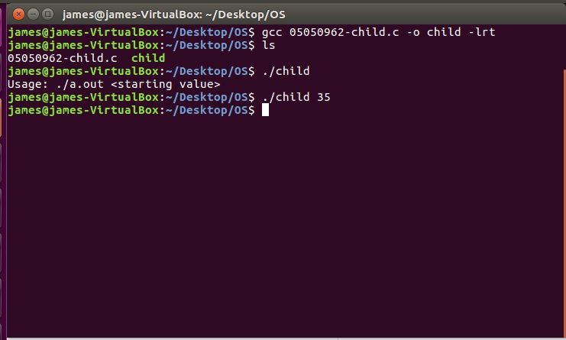

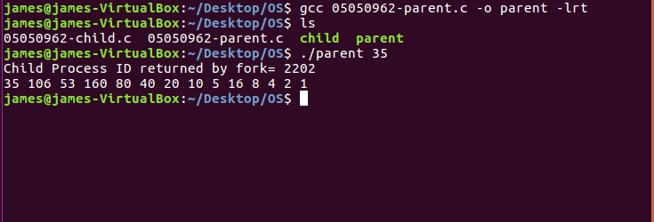

Child

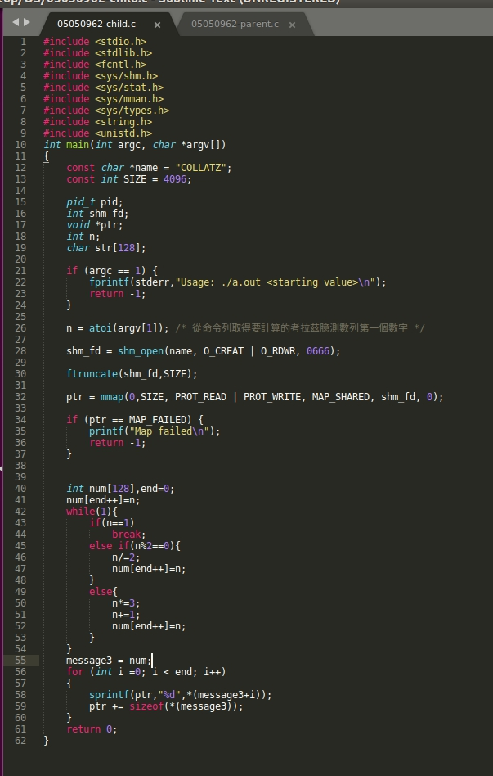

Parent

